「ネットトラブル予防と対応」スライドの要点

授業や講演会を実施するとき，対象者（参加者）によって伝える内容を工夫する必要があります。

①「子ども」が知るべき内容。
②「大人（保護者や教師）」だけが知るべき内容（「子ども」には聞かれたくない内容）。
③「子ども」も「大人（保護者や教師）」も知るべき内容。

教職員研修で活用することを想定して，「ネットトラブル予防と対応」のスライドには上記①～③の内容が混在しています。「子どもの発達段階」「保護者の抱える悩み」「学校の実情」に応じて，使用するスライドを選択してご活用ください。
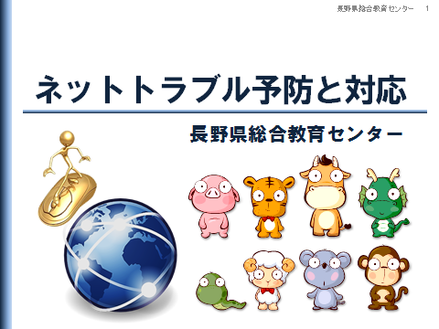 | ・ネットへの接続が可能な情報通信機器（ゲーム機，携帯音楽プレイヤー，携帯電話，スマートフォン）は，とても便利なコミュニケーションツールです。しかし，子どもの不適切な利用による「いじめ」「売春」「詐欺」「依存」などの様々な問題が発生していることも事実です。報告されているトラブルのほとんどは，子どもの人権意識の未発達とネットへの接続機能を不適切に利用したことに起因しています。これらの問題（ネットトラブル）について，まずは大人（教師や保護者）が現状を知り，人権教育や予防的・開発的な生徒指導の視点から，私たちに何ができるのか考えてみましょう。
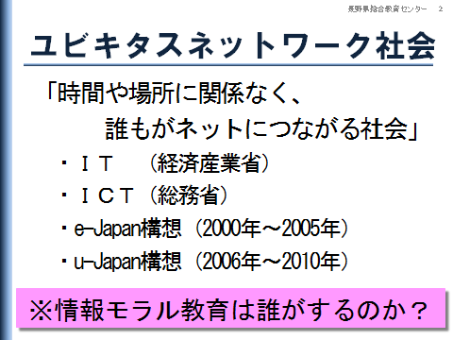 | ・日本は，2000年以降，高速インターネット通信網の整備と，「0円ケータイ」に代表される情報通信機器の普及を経て，ユビキタスネットワーク社会という「時間や場所に関係なく，誰もがネットにつながる社会」を築き上げてきました。  ・主に，経済活動の推進を目的としてきましたが，同時に子どもにも情報通信機器が普及しました。  ・未来の社会を担う子どもたちには高度情報化社会（ユビキタスネットワーク社会）に参画するための適切な能力と望ましい態度を育てる必要があります。  ・では，情報モラル教育は誰がするのでしょうか？
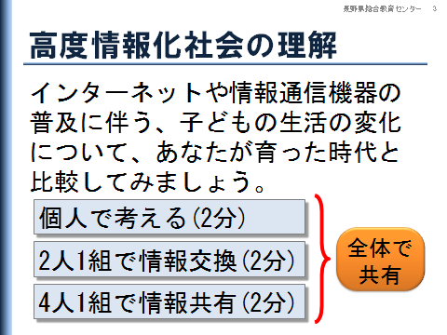 | 例）  ・昭和と現代の「子どもの生活」を比較してみます。  ・昭和の頃，子ども部屋にテレビやゲーム機があるという家庭は少なかったと思います。  ・現代は，情報通信機器が子どもに普及し，それを子どもが部屋に持ち込めば，子ども部屋にテレビがあるのと同じ状態になります。  ・ネット接続により，子どもの発達段階にはふさわしくない情報にもアクセスできてしまいます。  ・小型の情報通信機器には，大人が子どもの利用状況を把握しづらいという問題点もあります。
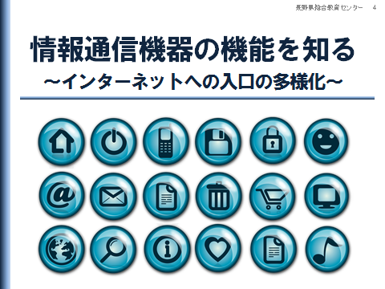 | ・赤ちゃんをお風呂に入れるときは，当然のように湯加減（温度）を確かめます。  ・乳幼児にオモチャを与えるときには，危険がないか確認します。  ・我々大人は，子どもの所持している情報通信機器の「機能」や「危険性」を，どれだけ知っているのでしょうか？
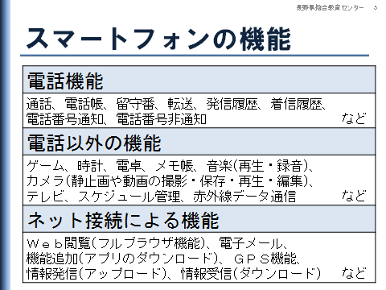 | ・スマートフォンには様々な機能があります。  大きく3つに分類すると…「電話としての機能」「電話以外の機能」「ネット接続による機能」  ・スマートフォンは，「時間や場所に関係なく，誰もがネットに接続できるパソコン」に電話の機能がついていると理解するべきです。  ・報告されているトラブルの多くは，「ネット接続による機能」が関係しています。
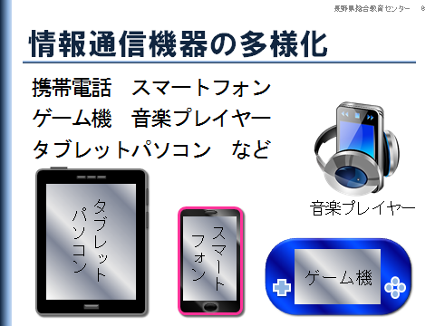 | ・パソコンと同じようにネットに接続できる機能のことをフルブラウザ機能と言います。  ・フルブラウザ機能が搭載されている機器は，機能追加するための「専用アプリ」をダウンロードすることができます。したがって，保護者が与えたときの機器の機能と，子どもが実際に利用している機器の機能（機能追加後）は違っています。  ・機能を追加する方法は，ネットで検索をすれば，誰でも知ることができます。  ・保護者は，子どもが「実際に」利用している情報通信機器の機能を把握できているのでしょうか？
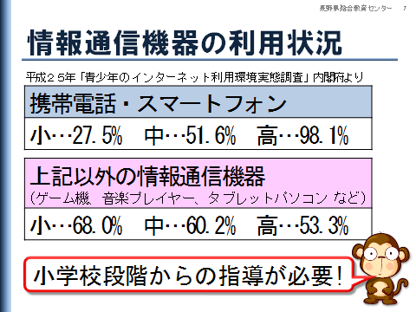 | ・フルブラウザ機能が標準搭載されているゲーム機，音楽プレイヤー，タブレットパソコンなどの普及により，小学生や中学生がネットを利用する機会が増えています。  ・「ネットや情報通信機器との関わり方」については，保護者が子どもに機器を与える前（小学校段階）に家庭と学校が連携し，具体的な対策と子どもへの指導（支援）が必要です。
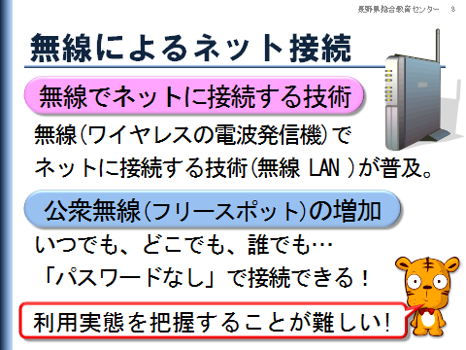 | ・無線でネットに接続する技術(無線LAN)が家庭にも普及してきています。Ｗｉ－Ｆｉ（ワイファイ）は統一規格のひとつです。  ・一般的な無線ＬＡＮでは，ネット接続するためにパスワードを入力する必要があります。  ・公衆無線（フリースポット）とは，パスワードの入力をしなくてもネットへの接続が可能な場所のことで，公共施設や商業施設などを中心に増え続けています。電波は目に見えません。保護者は，子どもがネットの世界で「いつ，どこで，誰と，何をしているのか」という，子どもの利用実態を把握することが難しくなってきています。
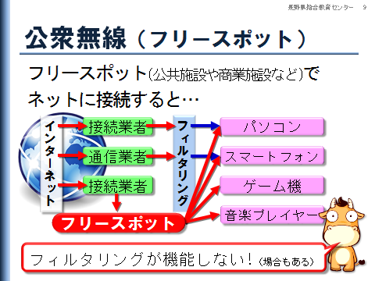 | ・子どもの発達段階に合わせて，子どもが使用する情報通信機器に「フィルタリング」を掛けることが法律で義務づけられています。  ・公衆無線（フリースポット）経由でネットに接続した場合，フィルタリングが機能しない場合もあります。  ・保護者は，子どもに与えた情報通信機器に掛けたフィルタリングが「本当に機能しているのか？」を確かめる必要があります。
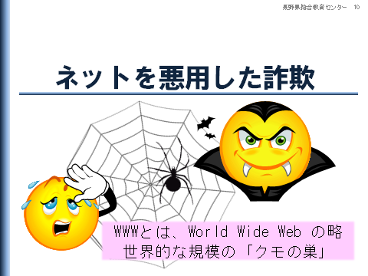 | ・ＷＷＷとは Ｗｏｒｌｄ Ｗｉｄｅ Ｗｅｂ の略で，世界的な規模の「クモの巣」という意味です。  ・ＷＷＷは，世界的な規模で個人による情報の収集と発信を可能にしました。  ・しかし，ＷＷＷを利用している人の中には，人をだまして利益を得ようとする者もいます。  網（ネット）を張って餌をとるクモのように…
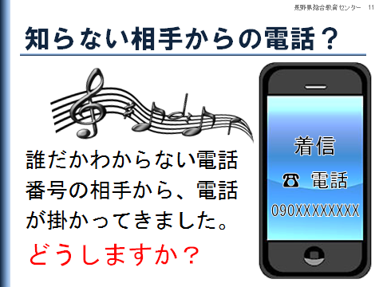 | 演習  ・誰だかわからない電話番号の相手から，あなたのスマートフォンに電話が掛かってきました。  ・さて，あなたはどうしますか？  ・まず，あなたひとりで考えてみましょう。  ・その後，となりの友人に相談してみましょう。
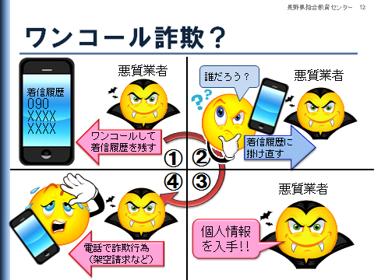 | ・電話番号を交換するとき，相手の電話に一瞬だけ電話を掛けて切ることをワンコールといいます。  ・これを悪用しているのがワンコール詐欺です。  ①悪質業者が適当な電話番号にワンコールして着信履歴を残します。  ②着信履歴を見た人が悪質業者に掛け直します。  ③悪質業者は，掛け直してきた相手の電話番号が実在する電話番号だということを知ります。  → 掛け直した人が名前を名乗れば，個人情報が流出します。  ④着信履歴に掛け直した人が，悪質業者から様々な詐欺行為を受けることになります。
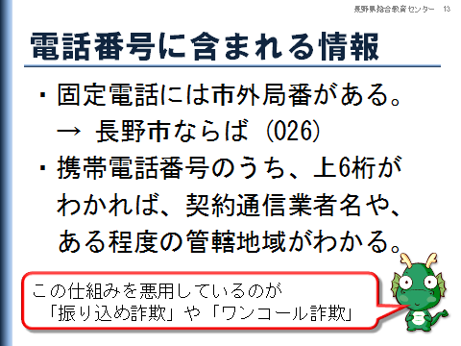 | ・電話の番号には様々な情報が含まれています。  ・固定電話の場合，長野市ならば市外局番（026）というように，電話番号の上数桁がわかれば，ある程度の居住地域がわかります。  ・同じように，携帯電話の上６桁の数字には，契約通信業者名と管轄地域の情報が含まれています。  （ワンコール詐欺の例）  「○○（契約している電話会社）の××といいます。先週あなたが入会した会員制有料サイトの入会金●万円がまだ振り込まれていません。１週間以内に△△銀行に振り込んでください。もし振り込みがない場合は…」
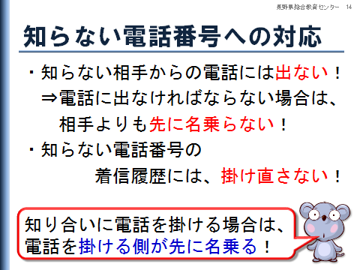 | ・知らない電話番号の相手から掛かってきた電話には「出ない」ことが基本です。  ・電話に出なければならない場合には，掛けてきた相手よりも先に名乗らないようにしましょう。  ・知り合いに電話を掛ける場合は，電話を掛ける側が先に名乗るのが「現代の常識」です。  ・知らない電話番号の着信履歴には「掛け直さず」相手から「再び電話が掛かってくるまで待つ」などの工夫をしましょう。  ・詐欺などのトラブルに巻き込まれた場合は…  → 信頼できる大人（教師や保護者）に相談する。  → 警察や消費生活センターに相談する。
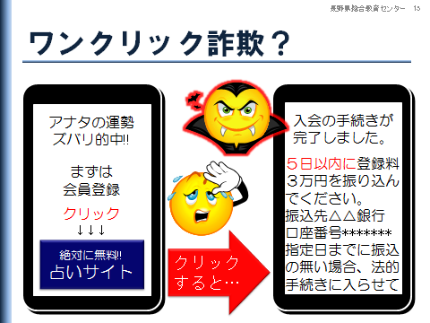 | 演習  ・ある日メールが届き，左の画面のような無料占いサイトの紹介がありました。  ・利用しようと画面をクリックしたところ，右側のような画面が表示されました。  「入会の手続きが完了しました。」  「登録料３万円を振り込んでください。」  「５日以内に振込の確認ができない場合は，法的な手続きに入らせていただきます。」  ・さて，あなたはどうしますか？  ・まず，あなたひとりで考えてみましょう。  ・その後，となりの友人に相談してみましょう。
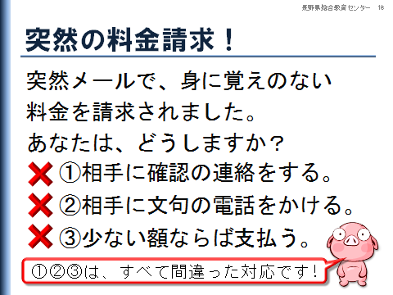 | ・突然メールで，身に覚えのない料金を請求されました。  ・さて，あなたはどうしますか？  ① 相手に確認の連絡をする。  ② 相手に文句の電話をかける。  ③ 少ない額ならば支払う。  ・①②③は，すべて間違った対応です。
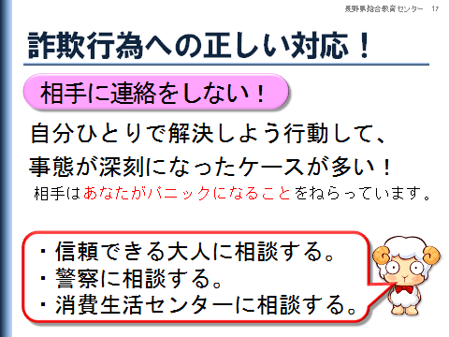 | ・詐欺行為への正しい対応は…  → あわてて相手に連絡をしない。  → 自分ひとりで解決しようとしない。  ・自分ひとりで解決しようと行動して，事態が深刻になったケースが多いです。  ・詐欺行為を仕掛けてくる相手は，あなたがパニックになることをねらっています。  ・詐欺などのトラブルに巻き込まれた場合は…  → 信頼できる大人（教師や保護者）に相談する。  → 警察や消費生活センターに相談する。  ・電話相談するとき，番号の前に１８４（いやよ）を入れれば非通知でも相談できます。
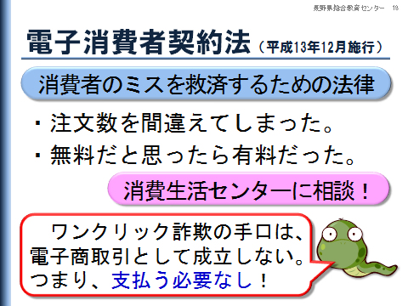 | ・電子消費者契約法とは，ネットショッピングなどで，「操作のミスで注文数を間違えた」「無料だと思っていたら有料だった」など，消費者のミスを救済するための法律です。  ・条件を満たさなければ電子契約は成立しません。  → 申込内容を確認する画面を準備する。  → 有料であることを明示する。  → 契約の意思を申請者と確認する。 など  ・ボタンをクリックしてすぐに料金を請求されるような「ワンクリック詐欺」の場合，電子商取引として成立しないことになっています（契約無効）。つまり，料金を支払う必要はありません。
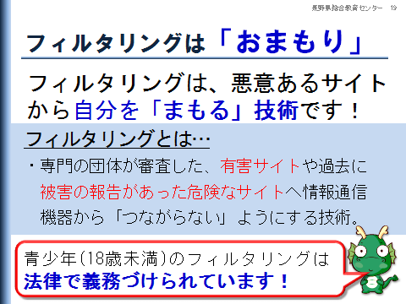 | ・フィルタリングとは，専門の団体が審査した有害サイトや過去に被害の報告があった危険なサイト（悪意あるサイト）に情報通信機器から「つながらない」ようにするための技術です。  ・つまり，「自分自身を守る」ための技術です。  ・青少年（18歳未満）が使用する情報通信機器には，フィルタリングを掛けることが法律で義務づけられていますが，大人が使うパソコン，例えば学校や会社の業務用パソコンにもフィルタリングは掛けてあります。  ・あなたが使用している情報通信機器に，フィルタリングは掛かっていますか？
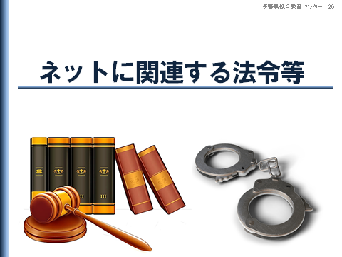 | ・報告されているネットトラブルの多くは，子どもの人権意識の未発達に起因しています。  ・どの学校にも起こり得るネットトラブルの事例について，人権教育の視点と法的な面から考えてみましょう。
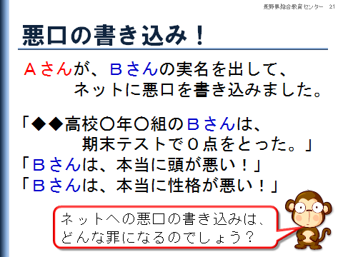 | ・Ａさんが，Ｂさんの実名を出して，ネットに悪口を書き込みました。  「◆◆高校○年○組のＢさんは，期末テストで０点をとった。」  「Ｂさんは，本当に頭が悪い！」  「Ｂさんは，本当に性格が悪い！」  ・このようなネットへの悪口の書き込みは，どんな罪になるのでしょう？
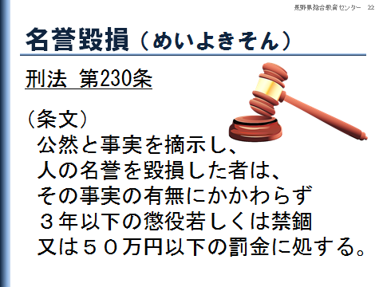 | 名誉毀損（めいよきそん）  刑法 第230条  （条文）  公然と事実を摘示し，  人の名誉を毀損した者は，  その事実の有無にかかわらず  ３年以下の懲役若しくは禁錮  又は５０万円以下の罰金に処する。
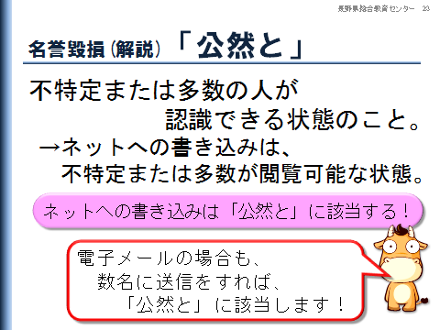 | 名誉毀損（解説）  ・「公然と」とは，不特定または多数の人が 認識できる状態のことです。  ・ネットへの書き込みは，誰が見ているのか，何人が見ているのかわからない状態ですから，不特定または多数の人が閲覧可能な状態である「公然と」に該当する可能性があります。  ・電子メールで送信した場合も，数名に送信すれば「公然と」に該当する可能性があります。
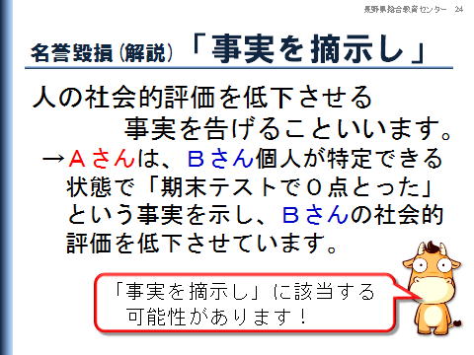 | 名誉毀損（解説）  ・名誉毀損でいう「事実を摘示し」とは，人の社会的評価を低下させる事実を告げることです。  ・Ａさんは，Ｂさん個人が特定できる状態で「期末テストで０点とった」という事実を示し，Ｂさんの社会的評価を低下させています。  ・したがって，「事実を摘示し」に該当する可能性があります。
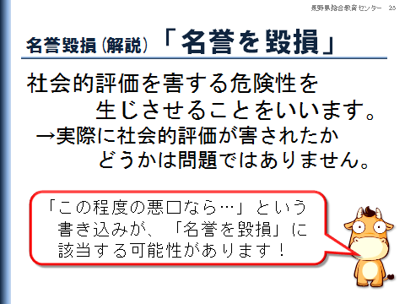 | 名誉毀損（解説）  ・「名誉を毀損」とは，社会的評価を害する危険性を生じさせることをいいます。  ・実際に社会的評価が害されたかどうかは問題ではありません。  ・「この程度の悪口なら…」という安易な書き込みが「名誉を毀損」に該当する可能性があります。
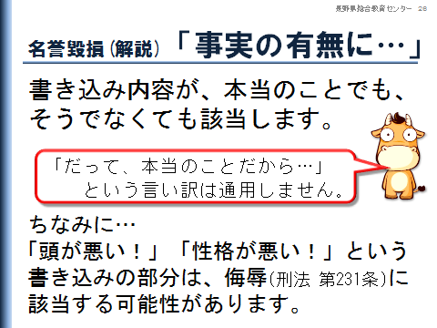 | 名誉毀損（解説）  ・「事実の有無に関わらず」とは，書き込み内容が，本当のことでも，そうでなくても「名誉を毀損」に該当するということです。  ・「だって，本当のことだから…」という言い訳は通用しません。  ・ちなみに，「頭が悪い！」「性格が悪い！」という書き込みの部分は，侮辱(刑法 第231条)に該当する可能性があります。
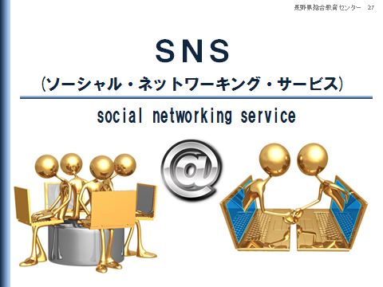 | ・近年，各国の企業や政府機関なども利用しているＳＮＳ（ソーシャルネットワーキングサービス）について考えてみましょう。  ・広義では，コミュニケーション機能があるサイト，例えば，ブログ，プロフ，無料ゲームサイトなどもＳＮＳに含まれます。
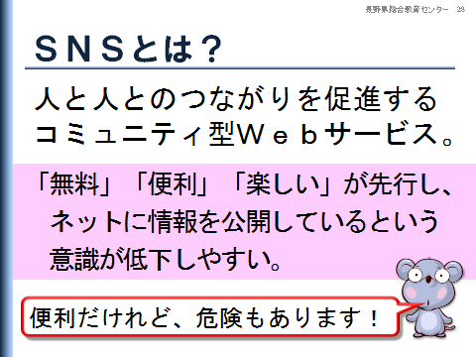 | ・ＳＮＳ（ソーシャルネットワーキングサービス）とは，人と人との「つながり」を促進することを目的としたコミュニティ型Ｗｅｂサービスの総称です。  ・広く一般（全世界）に公開するＳＮＳもあれば，グループに所属することが許可されたメンバーにだけ公開するＳＮＳもあります。  ・無料のゲームサイト，Twitter，Facebook，LINEなど様々なものがあります。  ・「手軽」「簡単」「無料」「便利」「楽しい」が先行し，ネットに情報を公開しているという意識が低下しやすいという傾向もあります。
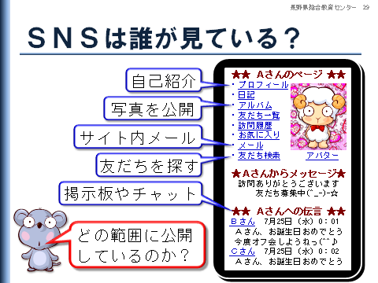 | ・ＳＮＳには，自己紹介，日記，アルバム，メール，友だち検索，掲示板，チャットなど様々な機能があります。  ・文字による情報交換だけではなく，写真や動画の共有など，個人による情報発信が「手軽」「簡単」「無料」でできます。  ・検索機能で他人とつながり，コミュニケーションすることもできます。  ・公開した情報を「誰が見ているのか」「どの範囲に公開しているのか」という意識が低下しやすいという傾向もあります。
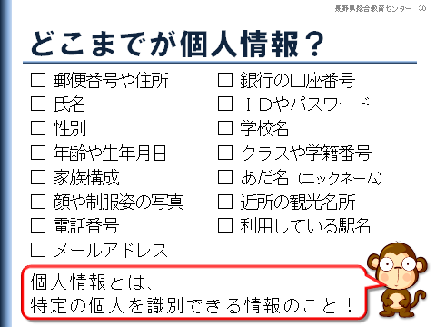 | 演習  ・あなたが個人情報だと思う情報に ✔ マークをつけ，となりの人と見くらべてみましょう。  ・個人情報に対する考え方には個人差があります。  ・例えば，自分の顔写真をネットに公開することについて「平気」という人もいれば「絶対に嫌だ」という人もいます。この感じ方の個人差（違い）に気付かないと，様々なトラブルが発生します。  ・法的には，「特定の個人を識別することができる情報」のことを個人情報といいます。  ・いくつかの情報を組み合わせることで，個人を特定できてしまう場合もあります。
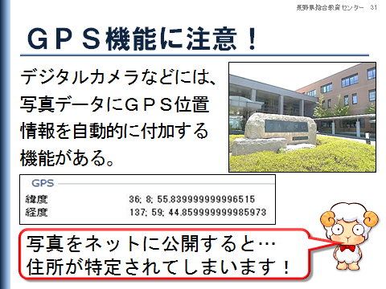 | ・ＧＰＳ（グローバル・ポジショニング・システム）とは，衛星からの信号を受信機で受け取り，現在の位置を知るシステムのことです。  ・デジタルカメラに限らずスマートフォンのカメラにも，写真データにＧＰＳの位置情報を自動的に付加する機能があります。  ・その写真をネットに公開すると，写真のデータに自動的に付加されたＧＰＳ位置情報をもとに， 写真を撮影した場所が特定されてしまいます。  ・自宅で撮影したペットや料理の写真などをネットに公開すると，自宅の住所まで特定されてしまうということです。
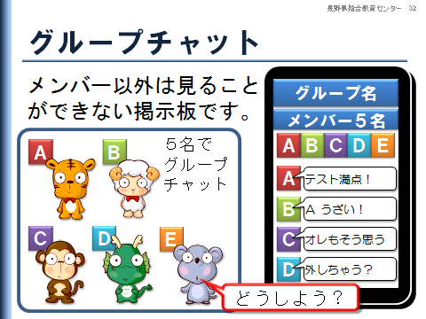 | 演習  ・５人でグループチャットをしている様子です。  Ａさん…テストで満点をとったＡさんは，  「テスト満点」と書き込みました。  Ｂさん…Ａさんの書き込みを見て，  「Ａうざい！」と書き込みました。  Ｃさん…「オレもそう思う」とＢさんに  同調する書き込みをしました。  Ｄさん…「外しちゃう？」と，グループチャットからＡさんを仲間外しにする提案を書き込みました。  ・さて，あなたはＥさんです。どうしますか？
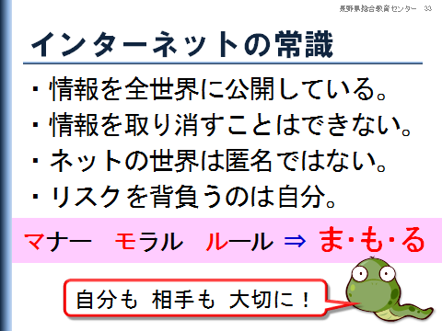 | ・ネットに公開し，不特定または多数の人に流出してしまった情報は，削除しようとしても完全に消し去ることができません。ネットに個人情報を公開するということは，取り返しのつかない大きなトラブルに発展する可能性があります。もちろん，友人や他人の個人情報を勝手にネットへ公開することは重大な犯罪行為です。また，ネットの世界は匿名ではありません。犯人は必ず特定されます。  ・あなたが公開している「ブログ」「プロフィール」「ホームページ」は大丈夫ですか？  ・マナー モラル ルール →「ま・も・る」  ・自分も相手も大切にしましょう！
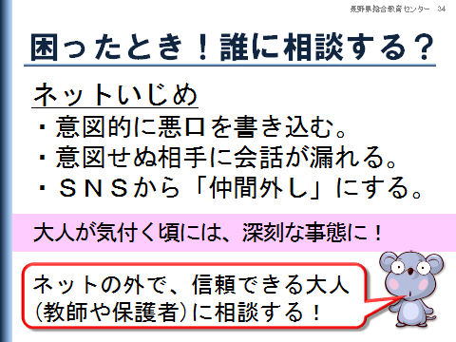 | ・ＳＮＳやグループチャットのなかで起こっているトラブルは，まわりの大人が気付く頃には深刻な事態になっています。  ・ネットでコミュニケーショントラブルが発生したとき，多くの人は，ネットに「さらに書き込む」ことで解決しようとします。  ・しかし，「さらに書き込み」をした結果，事態がより悪い方向に進んでしまうことがあります。  ・トラブルが発生したら，ひとりで悩まず，ネットの外で信頼できる大人（教師や保護者）に相談しましょう。
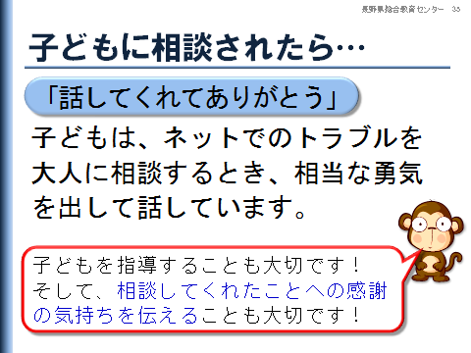 | ・子どもは，ネットでのトラブルを大人に相談するとき，相当な勇気を出して話しています。  ・ネットのトラブルが発生したとき一番怖いのは，被害者や加害者が孤立し，子どもが自分ひとりで判断し，ひとりで解決しようとすることです。  ・詐欺行為をしてくる相手は，子どもがパニックになり冷静な判断ができなくなることをねらっています。子どもは，自分が被害者なのか加害者なのかも判断できない状態になってしまいます。  ・子どもを指導することも大切です。そして，「話してくれてありがとう」という，相談してくれたことへの感謝の気持ちを伝えることも大切です。
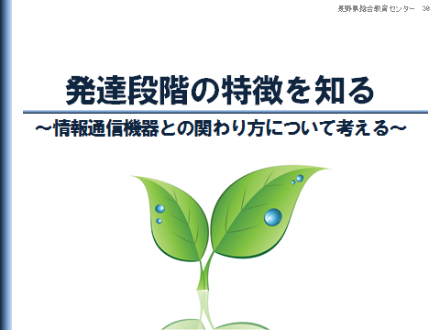 | ・子どもの発達段階の特徴を知り，子どもと情報通信機器との関わり方について考えてみましょう。
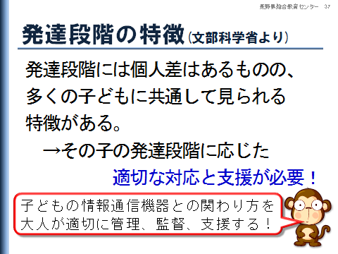 | ・発達段階には，個人差はあるものの，多くの子どもに共通して見られる特徴があります。  ・子どもがどのように情報通信機器と関わればよいのか，その子の発達段階に合わせて，大人が適切に対応し，支援することが必要です。
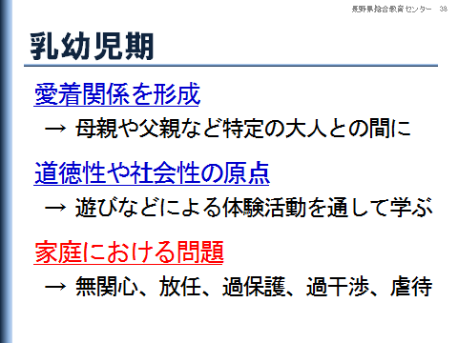 | 乳幼児期の特徴  ・母親や父親など，特定の大人との間に愛着関係を形成する時期です。  ・遊びなどによる体験活動を通して，道徳性や社会性を学ぶ時期です。  ・家庭における問題として，無関心，放任，過保護，過干渉，虐待などがあります。  ・タブレットパソコンを幼児が使いこなしているという報道を目にしたことがあります。幼児にとって，愛着関係を形成し，道徳性や社会性を学ぶ体験活動になっているのでしょうか？  ・すべてが「保護者の判断」に委ねられています。
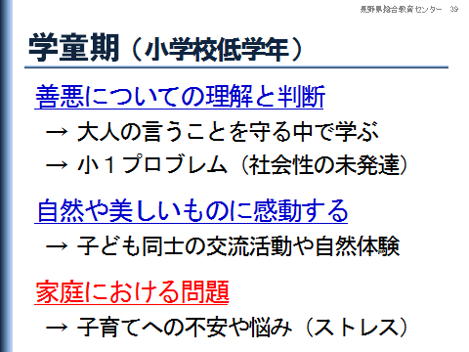 | 学童期（小学校低学年）の特徴  ・大人の言うことを守る中で，善悪の理解と判断について学ぶ時期です。  ・子ども同士の交流活動や自然体験を通して，自然や美しいものに感動を覚える時期です。  ・家庭における問題として，子育てへの不安や悩み（ストレス）を抱える時期です。  ・発達段階には個人差があることを念頭に，保護者もひとりで抱え込まないように心掛けましょう。  ・「電子ベビーシッター」という言葉は，テレビ，ゲーム，ＤＶＤなど「電子機器に子守をさせている状態」のことを言うそうです。
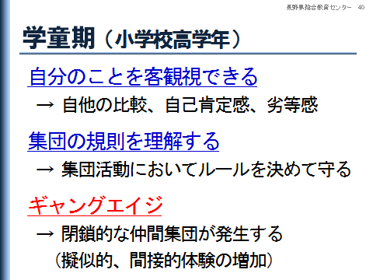 | 学童期（小学校高学年）の特徴  ・自他の比較ができるようになる時期です。  ・自分のことを客観視できるようになり，自己肯定感や劣等感などの感情を抱きはじめる時期です。  ・集団活動において「ルールを決めて守る」ことで集団の規則について学ぶ時期です。  ・閉鎖的な仲間集団が発生する時期でもあり「ギャングエイジ」と呼ばれることもあります。  ・「ギャング」と呼ばれるような閉鎖的な仲間集団に所属する子どもにとって，情報通信機器は好都合です。情報通信機器を使えば，親の目を盗んで連絡を取り合うこともできます。
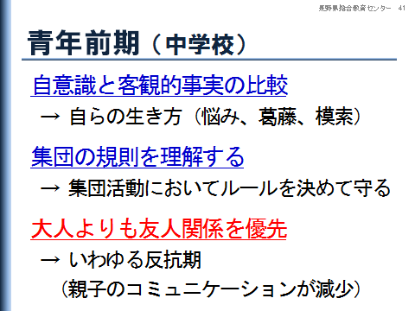 | 青年前期（中学校）の特徴  ・自意識と客観的事実の比較を通して，自らの生き方について，悩み，葛藤し，模索する時期です。  ・集団活動において「ルールを決めて守る」ことで集団の規則について学ぶ時期です。  ・いわゆる反抗期と呼ばれる時期で，大人よりも友人関係を優先し，親子のコミュニケーションが減少する傾向もあります。  ・この時期に，情報通信機器を子どもに与える家庭が多く，子どものネット利用状況の把握は困難を極めます。子どもに情報通信機器を与える前の「家庭のルール」づくりが重要です。
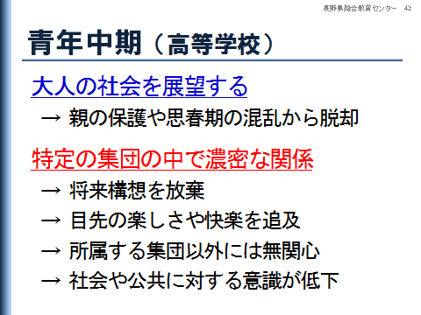 | 青年中期（高等学校）の特徴  ・親の保護や思春期の混乱から脱却し，大人の社会を展望する時期です。  ・「ギャング」と呼ばれるような閉鎖的な仲間集団の中での濃密な関係をつくる子どもの行動には…  → 将来構想を放棄する。  → 目先の楽しさや快楽を追及する。  → 所属する集団以外には無関心。  → 社会や公共に対する意識が低下する。  などの傾向があります。  ・情報通信機器は，そのような子どもたちの欲求を満たすための格好のツールとなり得ます。
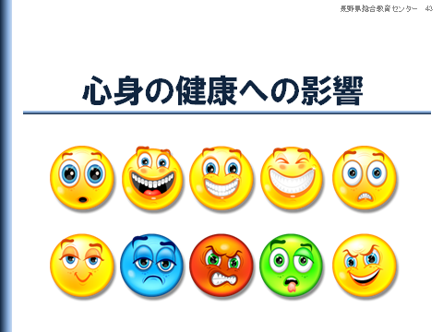 | ・「テレビ」「ゲーム」「インターネット」への子どもの関わり方について，心身の健康という視点から考えてみましょう。
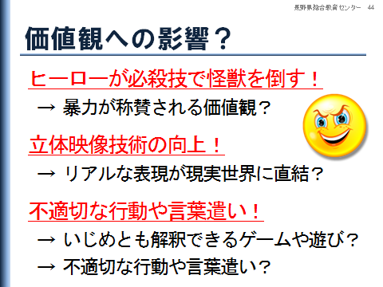 | ・テレビやゲームなどで，ヒーローが怪獣を必殺技で倒す場面を見て，暴力が称賛されるような価値観を学習している子どもはいないでしょうか？  ・立体映像の技術が向上し，テレビやゲームなどの世界観が現実世界に直結するように感じている子どもはいないでしょうか？  ・休日や平日を問わず，ゴールデンタイムに放映されているテレビ番組で展開される「いじめ」とも解釈できるゲームや遊び，不適切な行動や言葉遣いは，子どもたちにどのような影響を与えているのでしょうか？  ・すべてが「保護者の判断」に委ねられています。
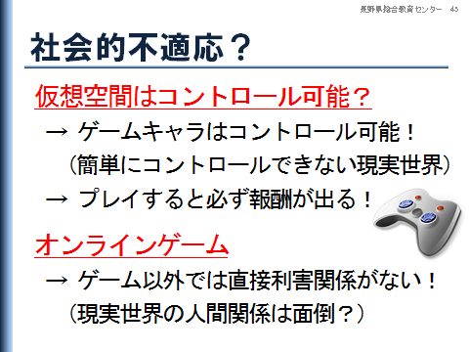 | ・ゲームはコントロール可能ですが，現実の世界は簡単にコントロールできないこともあります。  ・ゲームは，プレイ（努力）すると必ず報酬が出ますが，現実の世界は自分の思い通りにはならないこともあります。  ・オンラインゲームで知り合った顔の見えない仲間は，ゲーム以外では直接利害関係がありません。ブラックリストに登録し，２度と接触しないこともできます。しかし，現実の世界の人間関係は，自分の思い通りにはならないこともあります。  ・このような「仮想空間こそ居心地がよい」と感じている子どもはいないでしょうか？
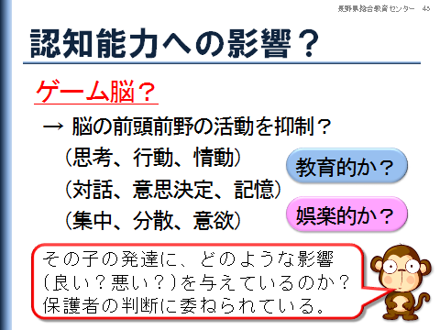 | ・「ゲーム脳」という言葉を聞いたことがあります。  ・子どもとテレビやゲームの関わりについては様々な議論があります。問題は，その子の今にとってどのような影響があるのかということです。  ・テレビやゲームの内容が，教育的か？娯楽的か？  子どもの発達に，どのような影響（良い？悪い？）を与えているのか？  ・すべてが「保護者の判断」に委ねられています。
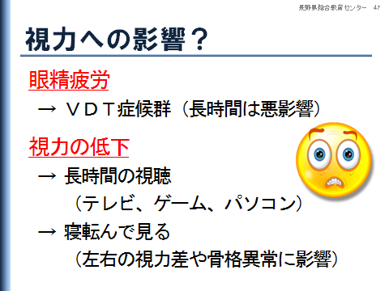 | ＶＤＴ（Visual Display Terminals）表示機器  ・テレビ，ゲーム，パソコン，スマートフォンなどの画面を長時間見続けることは，眼精疲労を招き，「ＶＤＴ障害を引き起こす」と言われています。  ・長時間の視聴による視力低下，寝転んで見ることによる左右の視力差や骨格異常など，様々な影響が心配されます。
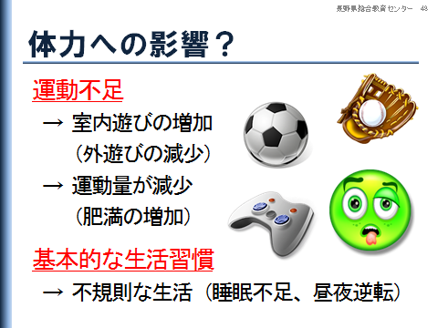 | ・テレビやゲームで遊ぶ時間が長くなると，室内での遊びが増加し，外遊びが減少します。運動量が減少し，運動不足や肥満の増加につながります。  ・ゲーム機やスマートフォンを子どもが部屋に持ち込み，深夜まで遊ぶことは，睡眠不足，昼夜逆転，不規則な生活習慣など様々な問題を引き起こす原因になります。  ・基本的な生活習慣を大切にするためにも，子どもに情報通信機器を与える前に，テレビやゲームとの関わり方について，子どもと話し合いながら，「家庭のルールをつくる」必要があります。
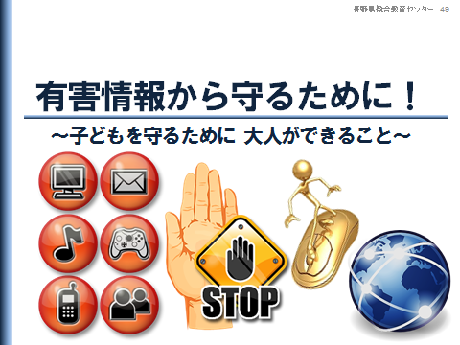 | ・興味のままに，なんとなくインターネットを閲覧することをネットサーフィンといいます。ネットトラブルの多くは自宅で深夜に発生しています。  ・ネットを利用すると，様々な情報の収集や発信をすることができます。  ・簡単に他人とつながることもできます。  ・深夜のネットサーフィンは，深夜徘徊と解釈することもできるのではないでしょうか？  ・ネットの有害情報から子どもを守るために，我々大人はどんなことができるのでしょう？
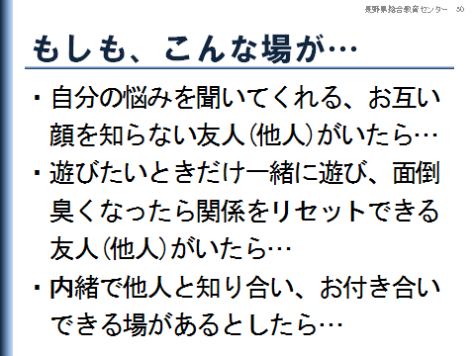 | ・もしも，こんな場があったとしたら… あなたはどうしますか？また，子どもがこのような場を自由に利用できるとしたら…どう思いますか？  ・ネットの世界には，人との「コミュニケーション」や「つながり」を促進する場が無数に存在します。  ・我々大人（教師や保護者）は，その現状を知り，子どもの発達段階に応じたネット利用のあり方について考える必要があります。  ・そして，保護者には，子どもの発達段階に応じて情報通信機器の利用を適切に管理，監督する責務があります。
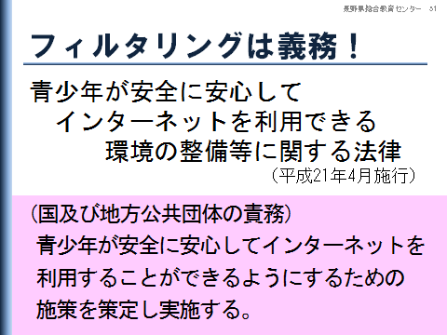 | ・青少年が安全に安心してインターネットを利用できる環境の整備等に関する法律（平成21年4月施行）  ・この法律により，青少年（18歳未満）が利用する「ネット接続が可能な機器へのフィルタリング」が義務化されました。  ・また，国および地方公共団体には，青少年が安全に安心してインターネットを利用することができるようにするための施策を策定し実施する責務があります（学校が指導や支援をする根拠）。
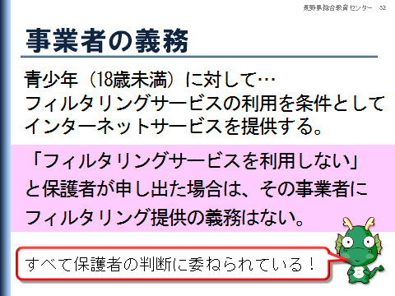 | ・この法律により，インターネット接続サービスに関わる事業者には，青少年（18歳未満）に対して，フィルタリングサービスの「利用」を条件としてインターネットサービスを提供するという義務があります。  ・しかし，「フィルタリングサービスを利用しない」 と保護者が申し出た場合は，その事業者にフィルタリング提供の義務はありません。  ・つまり，フィルタリングの利用について，すべてが「保護者の判断」に委ねられています。
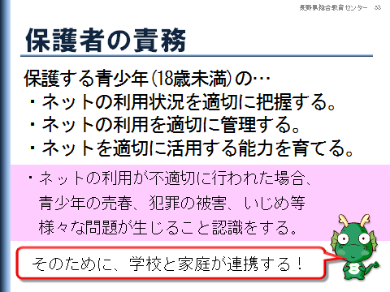 | ・この法律は，保護する青少年に対する保護者の責務として以下のように定めています。  → ネットの利用状況を適切に把握する。  → ネットの利用を適切に管理する。  → ネットを適切に活用する能力を育てる。  ・また，保護者は「青少年のネットの利用が不適切に行われた場合，青少年の売春，犯罪の被害，いじめ等の様々な問題が生じることを認識する」となっています。そして，学校には，保護者が保護する青少年に対する責務を果たすために家庭を支援する（学校と家庭が連携する）責務があります。
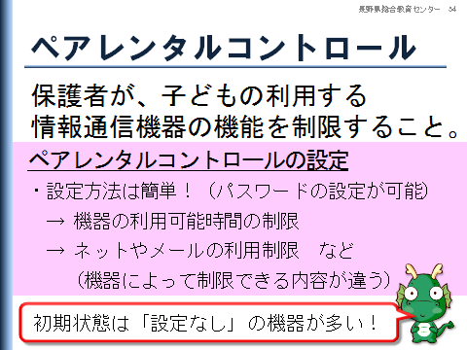 | ・ペアレンタルコントロールとは，保護者が子どもの利用する情報通信機器の機能を技術的に制限することです。  ・情報通信機器への設定方法は簡単です。  ・制限した内容を，子どもが変更できないように，パスワードを設定することができます。  ・制限できる内容は，機器によって違います。  → 機器の利用可能時間の制限  → ネットやメールの利用制限 など  ・初期状態が「設定なし」になっている機器が多いため，子どもに情報通信機器を「与える前に設定」する必要があります。
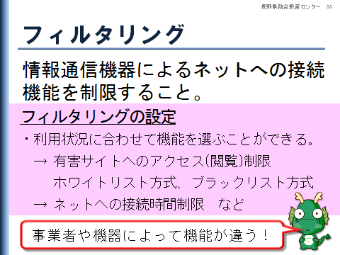 | ・フィルタリングとは，情報通信機器によるネットへの接続機能を制限することです。  ・フィルタリングの機能は，子どもの発達段階や利用状況に合わせて選ぶことができます。  → 有害サイトへのアクセス（閲覧）制限  ホワイトリスト方式，ブラックリスト方式  → ネットへの接続時間制限 など  ・制限できる内容は事業者や機器によって違います。  ・初期状態が「設定なし」になっている機器が多いため，子どもに情報通信機器を「与える前に設定」する必要があります。
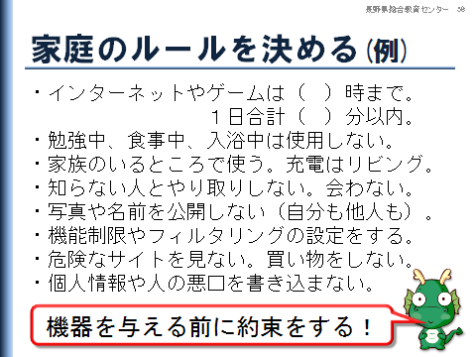 | ・子どもたちは，様々な情報通信機器からネットに接続しています。そして，身近な友だちやネット上で知り合った人と交流するなかで，大人が想像できないような問題に悩み苦しんでいます。  ・また，保護者が考えている以上に子どもはネットを長時間利用しています。  ・まずは，子どもと，本当に「その機器や機能」が必要なのか話し合いましょう。そして，子どもに機器を与える前に，ネットや情報通信機器の利用について子どもと話し合いながら「家庭のルール」を決めましょう。  ・後付けのルールに子どもは絶対に従いません！
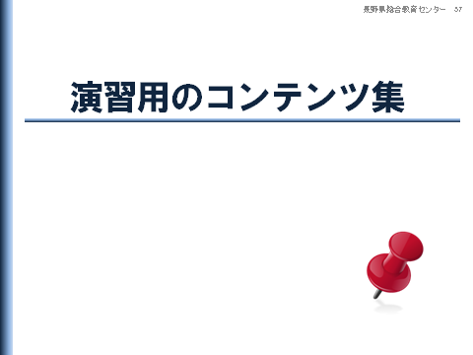 | ・授業，研修，講演会などに活用できる，演習用のスライド素材集です。
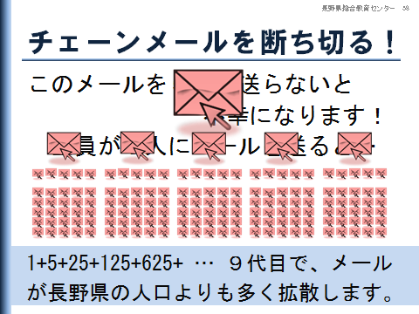 | 不幸のメール…代表的なチェーンメールです。  ・このメールを５人に送らないと不幸になります。  ・このメールを受信した人全員が，本当にメールを５人に送信するリレーを続けたとすると…  1+5+25+125+625+3125+15625+78125  +390625+1953125＝2441406  ・９代目で，メールが長野県の人口よりも多く拡散します。  ・メールを数人にまとめて転送すると，自分や友人のメールアドレスや個人情報が拡散する場合もあります。  ・チェーンメールは，あなたが断ち切りましょう。
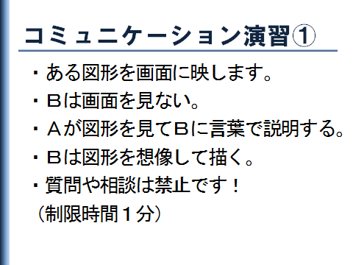 | 演習  ・２人１組のコミュニケーション演習です。  ・スライドの指示に従って演習を進めてください。  まとめ（例）  ・メール，チャット，ブログ，プロフ，ホムペ…  ・文字を中心にしたコミュニケーションでは，伝わりにくいことがたくさんあります。  ・あなたがメールで伝えたい「気持ち」は，この図形よりも繊細なはずです。  ・あなたの「気持ち」，きちんと相手に伝わっていますか？
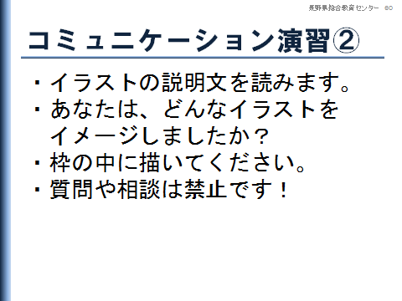 | ・２人１組のコミュニケーション演習です。  →スライドの指示に従って演習を進めてください  まとめ（例）  ・メール，チャット，ブログ，プロフ，ホムペ…  ・文字を中心にしたコミュニケーションでは，伝わりにくいことがたくさんあります。  ・あなたがメールで伝えたい「気持ち」は，この図形よりも繊細なはずです。  ・あなたの「気持ち」，きちんと相手に伝わっていますか？
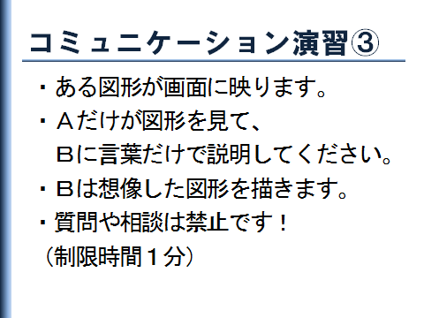 | ・２人１組のコミュニケーション演習です。  →スライドの指示に従って演習を進めてください  まとめ（例）  ・メール，チャット，ブログ，プロフ，ホムペ…  ・文字を中心にしたコミュニケーションでは，伝わりにくいことがたくさんあります。  ・あなたがメールで伝えたい「気持ち」は，この図形よりも繊細なはずです。  ・あなたの「気持ち」，きちんと相手に伝わっていますか？
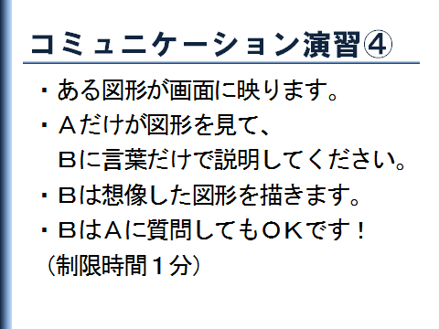 | ・２人１組のコミュニケーション演習です。  →スライドの指示に従って演習を進めてください  まとめ（例）  ・メール，チャット，ブログ，プロフ，ホムペ…  ・文字を中心にしたコミュニケーションでは，伝わりにくいことがたくさんあります。  ・あなたがメールで伝えたい「気持ち」は，この図形よりも繊細なはずです。  ・あなたの「気持ち」，きちんと相手に伝わっていますか？

〔参考文献・引用文献〕
(1) 文部科学省 平成22年3月 生徒指導提要
http://www.mext.go.jp/b_menu/houdou/22/04/1294538.htm
(2) 文部科学省 学習指導要領解説総則編
http://www.mext.go.jp/a_menu/shotou/new-cs/youryou/
(3) 文部科学省 平成20年11月12日「ネット上のいじめ」に関する対応マニュアル・事例集
http://www.mext.go.jp/b_menu/houdou/20/11/08111701.htm
(4) 長野県教育委員会 平成26年12月26日 インターネットの安全な利用に関する共同メッセージ
http://www.pref.nagano.lg.jp/kyoiku/kyoiku/shido/ketai/internet.html
(5) 長野県教育委員会 平成19年～ ユビキタス＠ｎａｇａｎｏ
http://www.pref.nagano.lg.jp/kyoiku/kyogaku/shido/ketai/nagano/index.html

